第二轮比赛题及答案
第五组
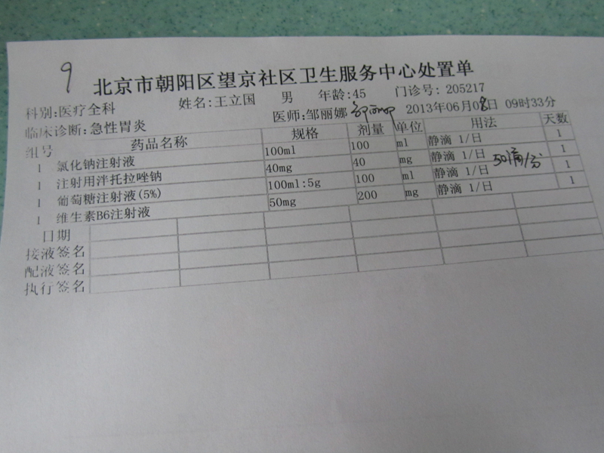
答案：错误 涂改无签字；有配伍禁忌。
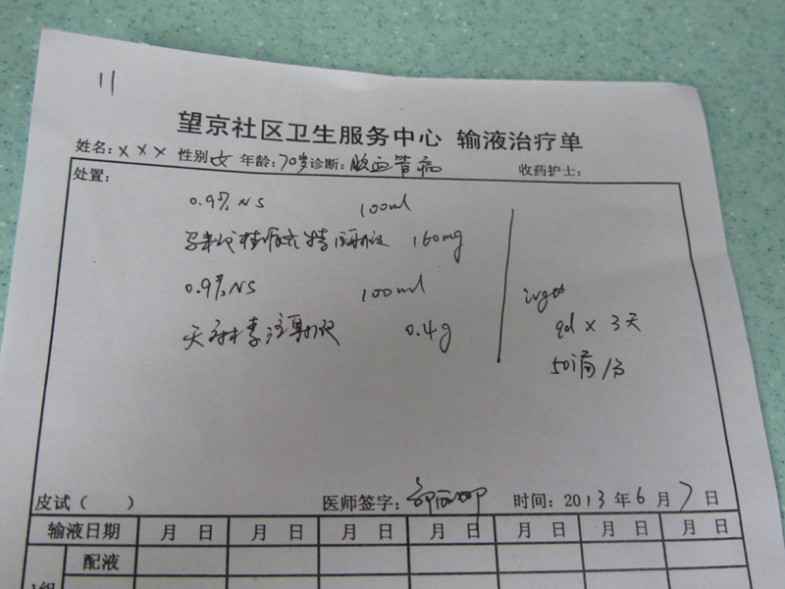
答案：正确。

